LỄ HỘI CÀ PHÊ BUÔN MA THUỘT LẦN THỨ 8 NĂM 2023
ĐIỂM ĐẾN CỦA CÀ PHÊ THẾ GIỚI
Lễ hội Cà phê Buôn Ma Thuột lần thứ 8 năm 2023 với chủ đề “Buôn Ma Thuột – Điểm đến của cà phê thế giới” diễn ra từ ngày 10/3/2023 đến ngày 14/3/2023 tại thành phố Buôn Ma Thuột và một số địa phương trong tỉnh.
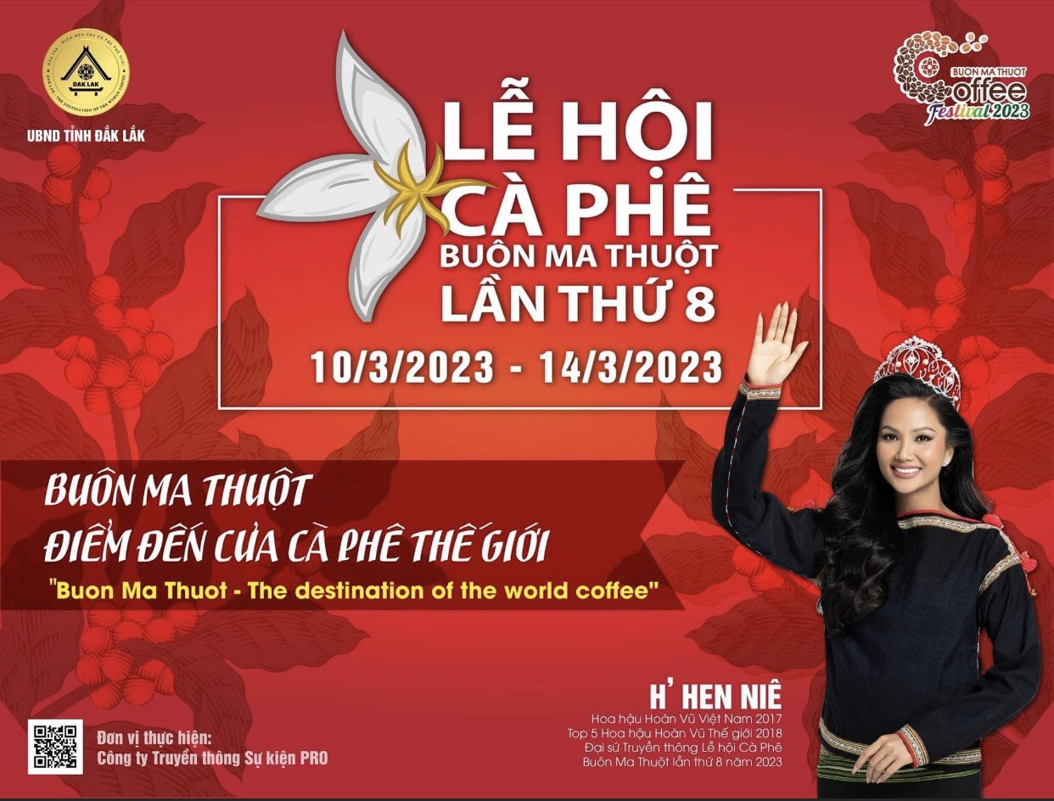
Lễ hội cà phê Buôn Ma Thuột được tổ chức hai năm một lần, là lễ hội lớn của người dân Tây Nguyên nói chung và người dân Đăk Lăk nói riêng.
Với chủ đề “Buôn Ma Thuột - Điểm đến của cà phê thế giới”, Lễ hội Cà phê Buôn Ma Thuột lần thứ 8 năm 2023 nhằm tiếp tục quảng bá thương hiệu cà phê Buôn Ma Thuột, phát triển cà phê đặc sản Việt Nam; từng bước đưa Buôn Ma Thuột trở thành điểm đến của cà phê thế giới, góp phần nâng tầm giá trị và khẳng định vị thế cà phê Việt Nam trên thị trường thế giới; nhằm tôn vinh vẻ đẹp lao động chăm chỉ của những người nông dân trồng, chế biến và kinh doanh cà phê.
Lễ hội cũng là dịp để Đắk Lắk giới thiệu, truyền thông với bạn bè quốc tế, trong nước những hình ảnh về nét đẹp văn hoá, con người bản địa Tây Nguyên, ẩm thực đã và đang luôn gắn bó từ bao đời nay đối với người dân Đăk Lăk; giới thiệu tiềm năng, thế mạnh du lịch của tỉnh; xúc tiến, thu hút đầu tư vào lĩnh vực kinh doanh, chế biến cà phê và các sản phẩm nông nghiệp khác trên địa bàn tỉnh.
Chương trình chi tiết Lễ hội Cà phê Buôn Ma Thuột lần thứ 8 năm 2023:
I. LỄ KHAI MẠC
- Chủ đề: “Buôn Ma Thuột – Điểm đến của cà phê thế giới”
- Thời gian: 20 giờ 00, ngày 10/3/2023 (thứ Sáu).
- Địa điểm: Sân khấu chính của Lễ hội, Quảng trường 10/3, thành phố Buôn Ma Thuột.
- Đơn vị chịu trách nhiệm: Sở Văn hóa, Thể thao và Du lịch; Đơn vị thực hiện: Đơn vị được lựa chọn.
II. CÁC HOẠT ĐỘNG TRIỂN LÃM, HỘI THẢO
1. Hội chợ triển lãm chuyên ngành Cà phê
- Thời gian: Từ ngày 10/3 đến ngày 14/3/2023 (Khai mạc lúc 08 giờ 00, ngày 10/3/2023; Bế mạc lúc 15 giờ 00, ngày 14/3/2023).
- Địa điểm: Trung tâm Văn hóa tỉnh, Số 02 Hùng Vương, TP Buôn Ma Thuột.
2. Hội thảo phát triển cà phê
- Thời gian: 8 giờ 00, ngày 12/3/2023.
- Địa điểm: Khách sạn Mường Thanh – Buôn Ma Thuột.
3. Triển lãm ảnh nghệ thuật chủ đề “Văn hóa cà phê Việt Nam” và “Lịch sử cà phê thế giới”
- Thời gian: Từ ngày 10/3 đến ngày 14/3/2023. Khai mạc 9 giờ 00 ngày 10/3/2022
- Địa điểm: Bảo tàng Thế giới Cà phê, đường Nguyễn Đình Chiểu, thành phố Buôn Ma Thuột.
4. Ngày hội trình diễn cây nêu và giao lưu văn hóa, thể thao và du lịch các dân tộc Việt Nam lần thứ 2, tại tỉnh Đắk Lắk, năm 2023
- Thời gian: Từ ngày 11/3 đến 13/3/2023.
- Địa điểm: Bảo tàng Thế giới Cà phê, đường Nguyễn Đình Chiểu, thành phố Buôn Ma Thuột.
5. Hội nghị kết nối giao thương quốc tế
- Thời gian: 8 giờ 00, ngày 11/3/2023.
- Địa điểm: Khách sạn Mường Thanh – Buôn Ma Thuột.
6. Triển lãm trưng bày, Hội thi Sinh vật cảnh Đắk Lắk
- Thời gian: Ngày 09/3 đến 14/3/2023. Khai mạc 8 giờ ngày 09/3/2023
- Địa điểm: Khu đất trống, giao giữa các đường Nguyễn Tất Thành – Trần Nhật Duật – Lê Thị Hồng Gấm.
III. CÁC HOẠT ĐỘNG QUẢNG BÁ, TÔN VINH
1. Lễ hội đường phố
- Thời gian: Khai mạc vào lúc 16 giờ 00, ngày 10/3/2023 (thứ Sáu).
- Địa điểm khai mạc: Trung tâm Văn hóa tỉnh.
- Không gian: Các đường phố chính của thành phố Buôn Ma Thuột (Truyền hình trực tiếp trên sóng Đài Phát thanh và Truyền hình Đắk Lắk).
2. Hội thi Nhà nông đua tài
- Thời gian: Khai mạc vào lúc 20 giờ 00, ngày 13/3/2023.
- Địa điểm: Hội trường Trung tâm Văn hóa tỉnh, 02 Hùng Vương, thành phố Buôn Ma Thuột (Truyền hình trực tiếp trên sóng Đài Phát thanh và Truyền hình Đắk Lắk, VTV8).
3. Cuộc thi pha chế Cà phê đặc sản
- Thời gian: Từ ngày 10/3 – 13/3/2023.
- Địa điểm: Sảnh khách sạn Sài Gòn – Ban Mê.
4. Lễ hội ánh sáng
- Thời gian: 21 giờ 15 ngày 11/3/2023.
- Địa điểm: Trên một số tuyến đường tại thành phố Buôn Ma Thuột.
5. Ngày hội cà phê miễn phí
- Thời gian: Ngày 10/3/2023
- Địa điểm: Trên địa bàn toàn tỉnh.
6. Hội thi chế tác các sản phẩm mỹ nghệ từ cây cà phê
- Thời gian: Từ ngày 09/3 đến 12/3/2023
- Địa điểm: Khu Du lịch sinh thái văn hóa cộng đồng Ko Tam
7. Cuộc thi video giới thiệu về cà phê Buôn Ma Thuột
- Thời gian: Từ 8/2022 đến 3/2023. Tổng kết trao giải vào 8 giờ 00 ngày 10/3/2023
- Địa điểm xét chọn: Tại Sở Thông tin và Truyền thông
IV. HÀNH TRÌNH DU LỊCH
1. Hội Voi Buôn Đôn
- Thời gian: 08 giờ 00, ngày 11/3/2023;
- Địa điểm: Xã Krông Na, huyện Buôn Đôn.
- Nội dung: Lễ cúng Bến nước, Lễ tắm, cúng sức khỏe cho voi, hội thi trang điểm cho voi, tiệc Buffet cho voi…
2. Đua thuyền độc mộc
- Thời gian: Từ 7 giờ 30 ngày 11/3/2023.
- Địa điểm: Danh lam thắng cảnh quốc gia Hồ Lắk
- Nội dung: Đua thuyền độc mộc trên Hồ Lắk và các hoạt động phụ trợ.
3. Các tour du lịch trải nghiệm, khám phá các sản phẩm du lịch mới
- Thời gian: Từ ngày 10/3 đến ngày 14/3/2023.
4. Biểu diễn ca kịch “Khát vọng Dam Săn”
- Thời gian: Từ 20 giờ 00 ngày 11/3/2023.
- Địa điểm: Sân khấu chính của Lễ hội, Quảng trường 10/3, thành phố Buôn Ma Thuột
V. LỄ BẾ MẠC
- Chủ đề: “Buôn Ma Thuột, thành phố cà phê – Nơi khởi nguồn sáng tạo”
- Thời gian: 20 giờ 00, ngày 14/3/2023 (thứ Ba).
- Địa điểm: Sân khấu chính của Lễ hội, Quảng trường 10/3, thành phố Buôn Ma Thuột.
Chỉ còn vài ngày nữa thôi, Lễ hội cà phê Buôn Ma Thuột lần thứ 8 2023 - điểm đến của cà phê thế giới, nơi hội tụ Tinh hoa Đại ngàn của các anh em dân tộc Tây Nguyên và là chiếc cầu nối giữa các anh em, bạn bè láng giềng quốc tế sẽ được chính thức Khai mạc. Chào mừng bạn đến với Lễ hội, đến với quê hương chúng tôi. Hãy đến với Tây Nguyên tháng 3, để thưởng thức hương vị cà phê đặc trưng Buôn Ma Thuột, hoà mình vào các hoạt động văn hoá, du lịch, lễ hội Cồng chiêng. Ngắm nhìn hoa cà phê nở rộ trên nương rẫy, từng bầy voi đi thành đàn và sắc đỏ của núi rừng Tây Nguyên.

